Приложение к теме 4.2.

Приложение 1

Карл Маркс

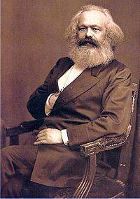

Приложение 2

Фридрих Энгельс

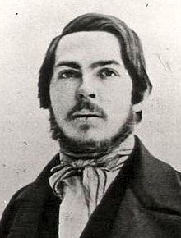

Приложение 3

Структура общественно-экономической формации

Производительные силы | Производственные отношения | Надстройка | элементы формации
Предмет труда. Средства труда. Человек с его навыками к труду - производитель материальных благ (рабочая сила). | Социально-эконономические отношения по поводу собственности на средства производства, распределения, обмена и потребления материальных благ. | Организация и учреждения: политические (государство, партии), культурно-просветительные, религиозные. Общественное сознание и его формы. Идеологические, политические, правовые и религиозные отношения. | Классовая структура. Исторические формы общности людей (род, племя, народность, нация). Исторические формы быта. Естественные и технические знания.

Приложение 4

Жозеф Артюр де Гобино

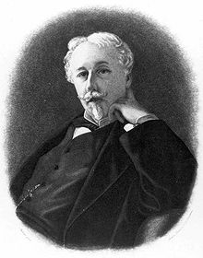

Приложение 5

Освальд Шпенглер

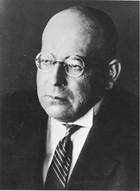

Приложение 6

Николай Яковлевич Данилевский

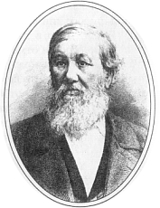

Приложение 7

Жак Ле Гофф

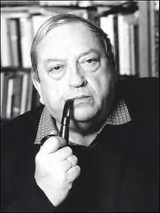

Приложение 8

Огюст Конт Герберт Спенсер
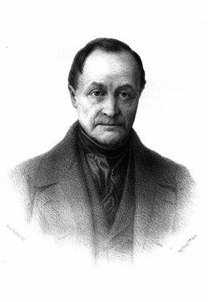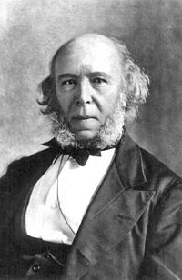

Приложение 9

Дэниел Белл

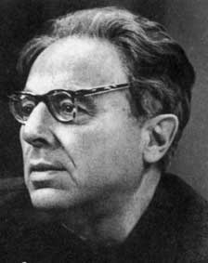

Приложение 10

Уолт Ростоу

